CLIEP – Collège international de l’est parisien
1 allée Christophe Colomb
93160 NOISY-LE-GRAND

Classe : 4° JEMISSON

Académie de Créteil
Mme Chevallier – Professeure d’arts plastiques

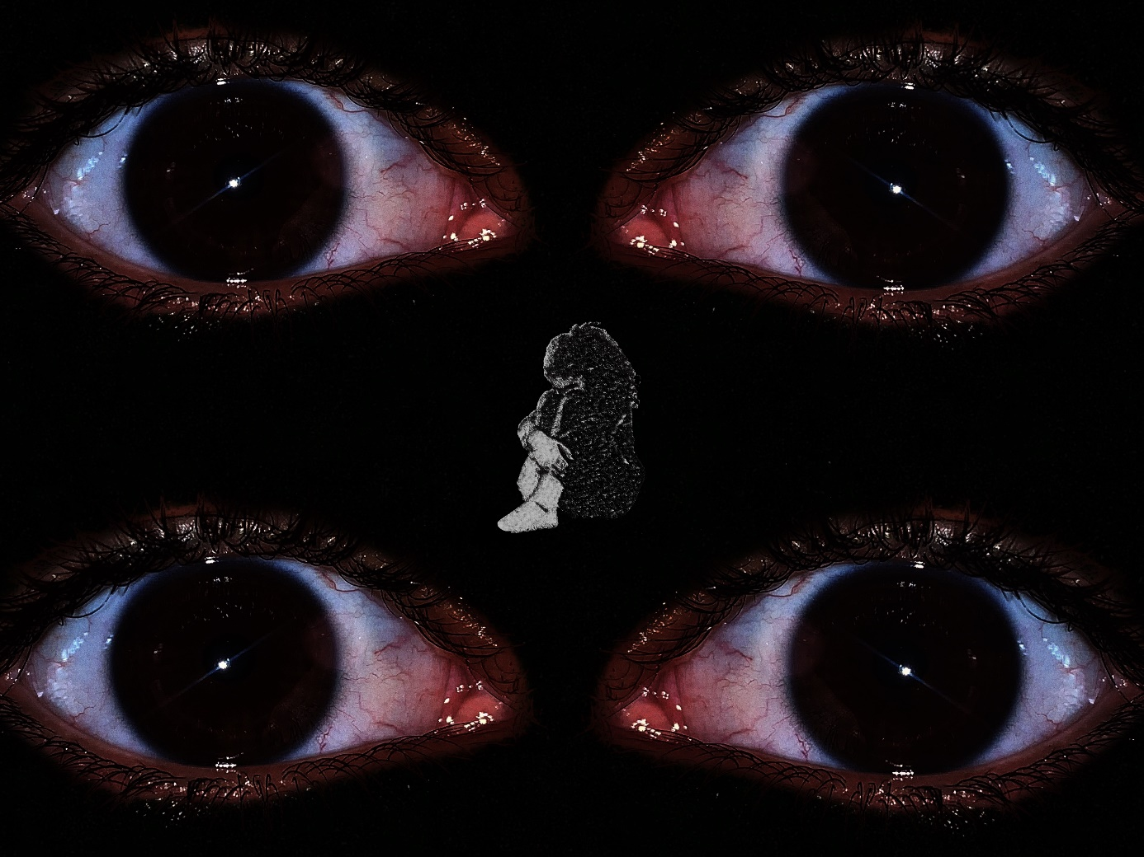

La voie du regard de Sirine BOUTAHAR en 4°JEMISSON - CLIEP

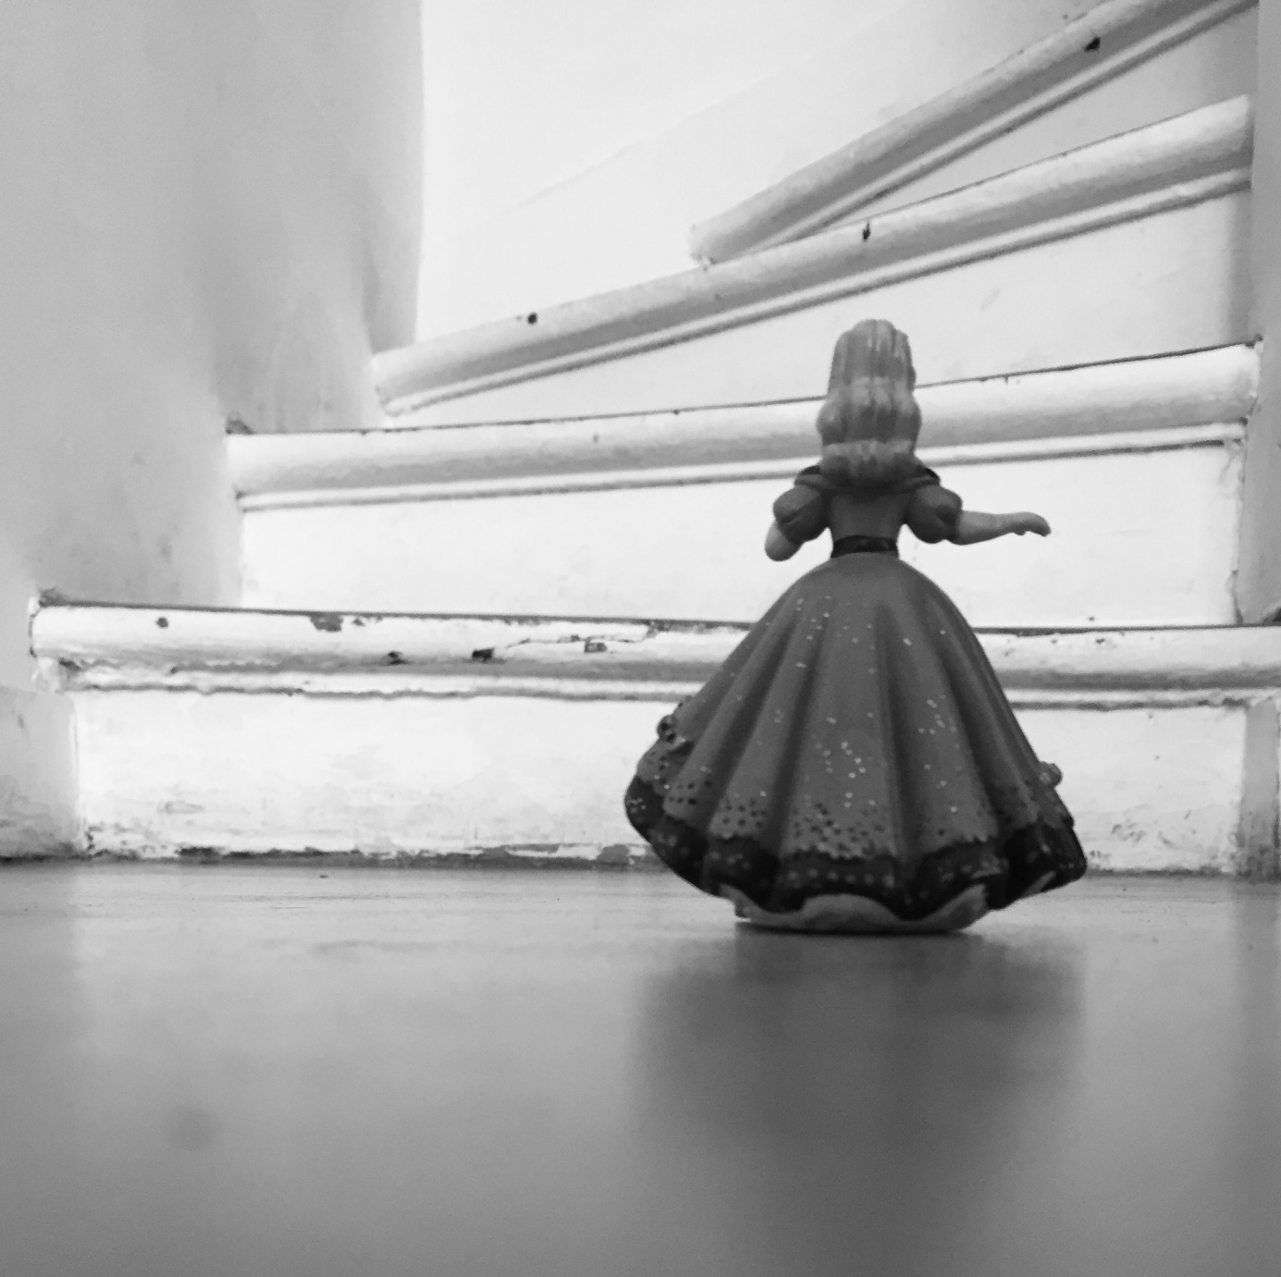

Le grand escalier de Lucia LABAT ESQUERDO en 4°JEMISSON - CLIEP

Démarche pédagogique
Dans le cadre du cours des arts plastiques, j’ai amené les élèves à questionner la représentation de l’émotion dans une œuvre d’art.
Comment l’émotion est-elle visible dans une œuvre ? Par quels constituants plastiques cela peut-il être rendu visible ? Les réponses ont été les suivantes : par la couleur ou le choix du noir et blanc, par les formes – les traits d’un visage, par le sujet lui-même, par le décor, par la lumière.
Puis j’ai consacré une séance à l’histoire des arts en m’appuyant sur le corpus d’œuvres mis à notre disposition dans le dossier pédagogique afin de retenir quelques pistes de réflexion et de travail. J’ai contextualisé et analysé les photographies projetées puis j’ai posé deux questions aux élèves, à savoir :
L’intention de l’artiste est-elle de montrer ou suggérer une émotion à travers son image ou bien de susciter l’émotion chez le spectateur ?
Par la suite, j’ai demandé aux élèves de réaliser en autonomie un projet photographique en questionnant l’émotion au sein de leur réalisation.

Choix des photos

Une séance de cours a été consacrée au choix des deux photographies que nous présenterions.
Toutes les photos ont été projetées une à une au tableau. Au préalable, j’ai donné comme consigne aux élèves d’attribuer un titre pour chacune de ces photos en essayant de comprendre les intentions de l’auteur et de les noter dans leur carnet.
Après avoir pris connaissance de l’ensemble des projets, les élèves ont voté pour la photographie qui leur paraissait la plus aboutie formellement. Certains ont souhaité questionner leurs camarades sur leur photographie afin de mieux les comprendre.

Les titres attribués aux photographies sélectionnées sont ceux des photographes et non des spectateurs.

Texte d’intention
La voie du regard

Cette photographie montre quatre yeux veineux et une personne renfermée sur elle-même. Sur cette photo, les yeux représentent le regard haineux des autres, la cruauté est le synonyme de monstrueux selon moi. La personne au centre est renfermée à cause du regard et de la peur de ce que les autres peuvent penser d’elle. Elle est entourée par ces yeux ensanglantés et devient de plus en plus petite tandis que les yeux grossissent. Ce qui représente les moqueries, qui deviennent de plus en plus importantes. De plus, j'ai joué avec des couleurs sombres telles que le noir et j’ai ajusté la luminosité des yeux pour qu’ils ressortent bien la monstruosité. Cela renforce le sentiment de la peur.

Texte d’intention

Le grand escalier

Cette image représente une personne face à un grand escalier dont on ne voit pas la fin.
Cette photo exprime la peur du plus grand, la peur de ce que nous ne parvenons pas à prévoir. En effet, chaque marche de l'escalier désigne une étape dans notre vie, telle que l’entrée à l’école ou dans le marché du travail. Les marches d’escaliers peuvent aussi représenter toutes les peurs à surmonter. La personne peut avoir peur de tomber d’une marche ou de ne pas réussir à monter l'escalier jusqu’à la fin.

Le choix du noir et blanc et l’absence de couleurs symbolise cette difficulté à avancer, à aller de l’avant et à (sur)monter les obstacles de la vie. La vie est en couleurs.

